Dynamic Network Planning Enquête
Uw naam: Hans Bokdam
Datum: 18-09-2014
Beroep/positie: Coordinator Document Control – Project Management (Technologie = AM)
De resultaten zullen als anoniem behandeld worden, de naam is alleen noodzakelijk om uw antwoorden voor en na de sessie te kunnen koppelen.

Vraag 1
U bent aannemer en heeft vier alternatieven doorgerekend om onderhoudsmaatregelen uit te gaan voeren op een weg. De volgende gegevens zijn in eerste instantie bekend over de verkeersoverlast, uitgedrukt in voertuigverliesuren (VVU’s), die ieder van de alternatieven zal veroorzaken.

 | Alternatief A | Alternatief B | Alternatief C | Alternatief D
VVU | 352.000 | 578.000 | 440.000 | 370.000

- Kunt u aangeven welk alternatief u het eerst zou kiezen (met een 1), welke daarna (met een 2), en welke daarna (met een 3)? Uiteraard gekozen voor de minste VVU.

Antwoord:
Alternatief A | 1
Alternatief B | 4
Alternatief C | 3
Alternatief D | 2

Vraag 2
De volgende winstverwachtingen worden hierna duidelijk voor ieder van deze alternatieven.

 | Alternatief A | Alternatief B | Alternatief C | Alternatief D
VVU | 352.000 | 578.000 | 440.000 | 370.000
Winst | € 1.450.000 | € 2.108.000 | € 1.500.000 | € 1.739.000

- Kunt u aangeven welk alternatief u het eerst zou kiezen (met een 1), welke daarna (met een 2), en welke daarna (met een 3)?

Antwoord:
Alternatief A | 4
Alternatief B | 1
Alternatief C | 3
Alternatief D | 2

- Waarom heeft u het alternatief als eerste gekozen? De hoogste winst. Ik weet namelijk op dit moment niet wat een VVU kost.
Vraag 3
De aanbestedende partij besluit om een boete te heffen van 1 euro per veroorzaakte VVU. Na berekening komt u erachter dat dit de volgende gevolgen voor uw project heeft.
 | Alternatief A | Alternatief B | Alternatief C | Alternatief D
VVU | 352.000 | 578.000 | 440.000 | 370.000
Winst | € 1.098.000 | € 1.529.000 | € 1.060.000 | € 1.369.000

- Kunt u aangeven welk alternatief u het eerst zou kiezen (met een 1), welke daarna (met een 2), en welke daarna (met een 3)?

Antwoord:
Alternatief A | 3
Alternatief B | 1
Alternatief C | 4
Alternatief D | 2

- Waarom heeft u het alternatief als eerste gekozen? De hoogste winst na aftrek van de boete voor VVU.

Vraag 4
U ontvangt extra informatie dat uw project een kans heeft om enkele weken uit te lopen. Om deze reden laat u een berekening maken van de verkeersoverlast die u hierdoor zou kunnen oplopen. U krijgt hierover de volgende informatie terug.

Situatie | Kans op uitloop |  | Alternatief A | Alternatief B | Alternatief C | Alternatief D
project loopt niet uit | 67% | VVU | 352.000 | 578.000 | 440.000 | 370.000
project loopt niet uit | 67% | Opbrengsten | € 1.098.000 | € 1.529.000 | € 1.060.000 | € 1.369.000
project loopt uit | 33% | VVU | 443.000 | 885.000 | 440.000 | 503.000
project loopt uit | 33% | Opbrengsten | € 1.006.000 | € 1.223.000 | € 1.060.000 | € 1.236.000

- Kunt u aangeven welk alternatief u het eerst zou kiezen (met een 1), welke daarna (met een 2), en welke daarna (met een 3)?

Antwoord:
Alternatief A | 3
Alternatief B | 1
Alternatief C | 4
Alternatief D | 2

- Waarom heeft u het alternatief als eerste gekozen? De verwachte opbrengst (som kans x opbrengst) is bij alternatief B het hoogste.

 | Alternatief A | Alternatief B | Alternatief C | Alternatief D
verwachte VVU | 382030 | 679310 | 440000 | 413890
verwachte opbrengst | € 1.067.640 | € 1.428.020 | € 1.060.000 | € 1.325.110

Vraag 5
U heeft de gelegenheid om het project te laten uitvoeren in een van de vier geselecteerde perioden van het komende jaar. U laat u informeren op basis met onderstaande kwartaalmonitor van de verkeersdrukte over het aankomende uitvoeringsjaar.

Situatie | Kans op uitloop |  | Periode 1 | Periode 2 | Periode 3 | Periode 4
project loopt niet uit | 67% | VVU | 370.000 | 416.000 | 333.000 | 615.000
project loopt niet uit | 67% | Opbrengsten | € 1.369.000 | € 1.323.000 | € 1.406.000 | € 1.124.000
project loopt uit | 33% | VVU | 503.000 | 571.000 | 493.000 | 809.000
project loopt uit | 33% | Opbrengsten | € 1.236.000 | € 1.168.000 | € 1.246.000 | € 930.000

Aanvullend heeft u informatie over de verdeling van de VVU’s over het jaar.

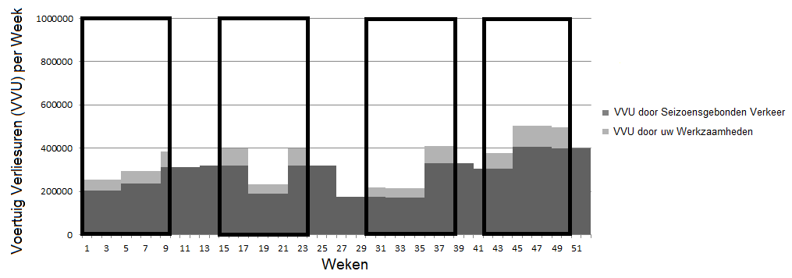

- Kunt u aangeven welke periode u het eerst zou kiezen (met een 1), welke daarna (met een 2), en welke daarna (met een 3)?

Antwoord:
Periode 1 | 2
Periode 2 | 3
Periode 3 | 1
Periode 4 | 4

- Waarom heeft u deze periode als eerste gekozen? De hoogste verwachte opbrengst

 | Periode 1 | Periode 2 | Periode 3 | Periode 4
verwachte vvu | 413890 | 467150 | 385800 | 679020
verwachte opbrengst | € 1.325.110 | € 1.271.850 | € 1.353.200 | € 1.059.980

Vraag 6
U komt er vervolgens achter dat uw keuzes invloed hebben op de verkeersdrukte die totaal ontstaat als gevolg projecten elders op het netwerk tegelijkertijd met u:

c | Kans op uitloop |  | Periode 1 | Periode 2 | Periode 3 | Periode 4
project loopt niet uit | 67% | Individueel | 370.000 | 416.000 | 333.000 | 615.000
project loopt niet uit | 67% | Netwerk | 990.000 | 2.033.000 | 3.966.000 | 1.302.000
project loopt niet uit | 67% | Opbrengsten | € 1.171.000 | € 916.000 | € 613.000 | € 863.000
project loopt uit | 33% | Individueel | 414.000 | 471.000 | 406.000 | 667.000
project loopt uit | 33% | Netwerk | 2.030.000 | 2.662.000 | 6.545.000 | 1.436.000
project loopt uit | 33% | Opbrengsten | € 919.000 | € 736.000 | € 24.000 | € 785.000

In deze tabel worden alle VVU’s die uw methode verzoorzaakt onafhankelijk van de de keuzes van anderen onder de noemer ‘Individueel’ geschaard. Alle extra VVU’s als gevolg van gelijktijdig onderhoud van meerdere aannemers behoren tot de categorie ‘Netwerk’. Naast de tabel heeft u wederom ook de beschikking over de verdeling van VVU’s over het jaar.
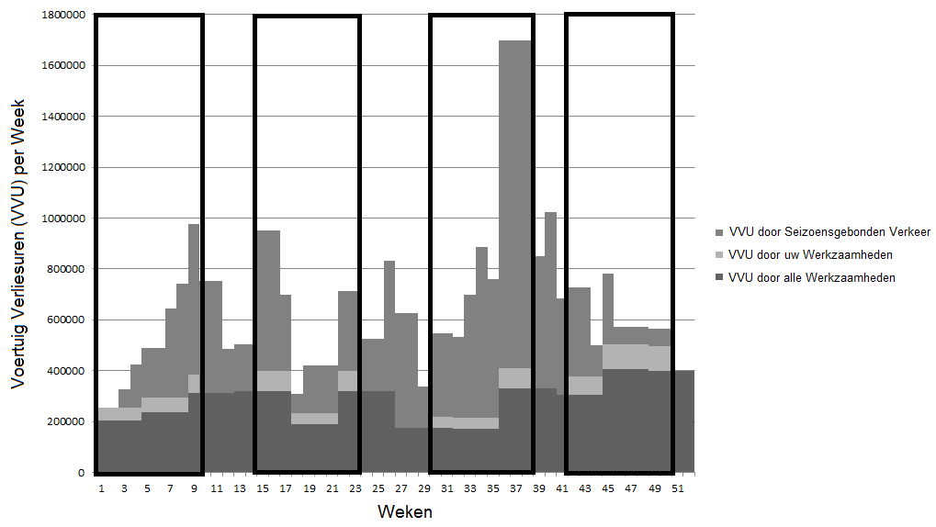
- Kunt u aangeven welke periode u het eerst zou kiezen (met een 1), welke daarna (met een 2), en welke daarna (met een 3)?

Antwoord:
Periode 1 | 1
Periode 2 | 2
Periode 3 | 4
Periode 4 | 3

- Waarom heeft u deze periode als eerste gekozen? De hoogste verwachte opbrengst.
 | Periode 1 | Periode 2 | Periode 3 | Periode 4
verwacht individueel | 384.520 | 434.150 | 357.090 | 632.160
verwacht netwerk | 1.333.200 | 2.240.570 | 4.817.070 | 1.346.220
verwacht opbrengsten | € 1.087.840 | € 856.600 | € 418.630 | € 837.260

Vraag 7
Stel u heeft gekozen voor periode 3. Graag wilt u iets doen aan deze opgelopen verkeersdrukte. U maakt een analyse welke andere aannemers de verkeersdrukte samen met u laten oplopen. Het lukt u om een planning van andere aannemers in kaart te brengen.

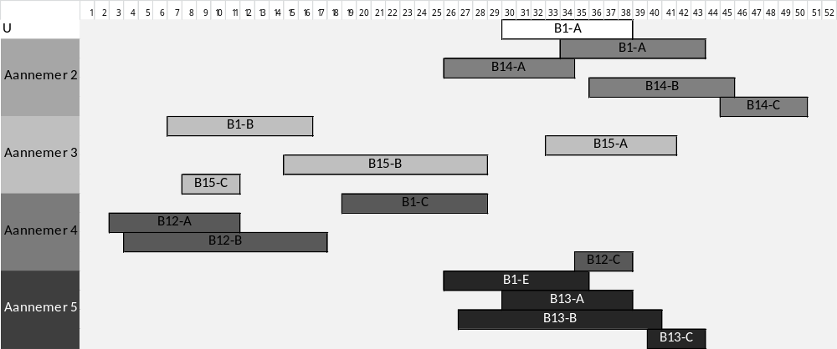

- Als u de mogelijkheid zou hebben om de planning van andere aannemers aan te passen, kunt u aangeven welk project van een andere speler u het eerst zou willen wijzigen/verplaatsen (met een 1), welke daarna (met een 2), en welke daarna (met een 3)?

Antwoord:
Aannemer 2: B1-A | 4
Aannemer 2: B14-B | 3
Aannemer 3: B15-A | 1
Aannemer 5: B13-A | 2
- Waarom heeft u deze projecten zo gerangschikt? Sowieso eerst de anderen, zelf verplaatsen is altijd nog een mogelijkheid. Anderen in volgorde van meeste gezamenlijke projecten.

Vraag 8
Uiteindelijk heeft u ook informatie verkregen over waar de projecten plaats vinden.

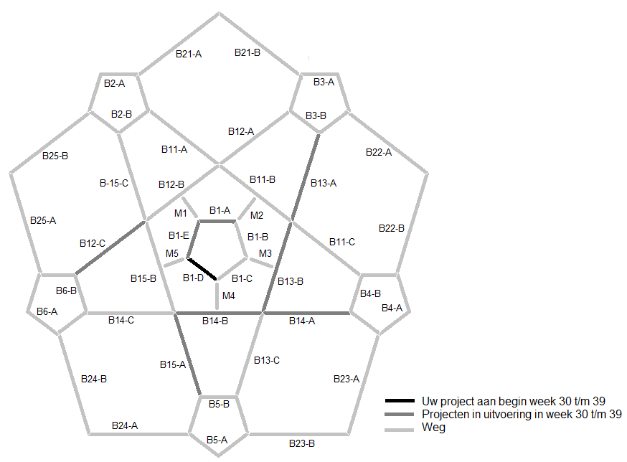

- Als u de mogenlijkheid zou hebben om de planning van andere aannemers aan te passen, kunt u aangeven welk project van een andere speler u het eerst zou willen wijzigen/verplaatsen (met een 1), welke daarna (met een 2), en welke daarna (met een 3)?

Antwoord:
Aannemer 2: B1-A | 4
Aannemer 2: B14-B | 1
Aannemer 3: B15-A | 2
Aannemer 5: B13-A | 3
- Waarom heeft u deze projecten zo gerangschikt? Zelf kan altijd nog. De rest in volgorde van nabijheid & omrijmogelijkheden.

Vraag 9
Wat is voor u de kernboodschap geweest na afloop van de sessie? Kijk (veel) breder dan de pure winst en neem het hele netwerk + tijdperiode mee in de afweging.

Hartelijk dank voor het invullen van de enquête!

